Tiết 1 TỰ NHIÊN VÀ XÃ HỘI
CHỦ ĐỀ 1: GIA ĐÌNH
Bài 01: HỌ HÀNG NỘI, NGOẠI (T1)

I. YÊU CẦU CẦN ĐẠT:
1. Năng lực đặc thù: Sau khi học, học sinh sẽ:
- Nêu được mối quan hệ họ hàng, nội ngoại.
- Xưng hô đúng với các thành viên trong gia đình thuộc họ nội, họ ngoại.
- Vẽ, viết hoặc cắt dán hình ảnh vào sơ đồ gia đình và họ hàng nội, ngoại theo mẫu.
- Biết cách quan sát, trình bày ý kiến của mình về các thành viên và mối quan hệ trong họ hàng nội, ngoại
2. Năng lực chung.
- Năng lực tự chủ, tự học: Có biểu hiện chú ý học tập, tự giác tìm hiểu bài để hoàn thành tốt nội dung tiết học.
- Năng lực giải quyết vấn đề và sáng tạo: Có biểu hiện tích cực, sáng tạo trong các hoạt động học tập, trò chơi, vận dụng.
- Năng lực giao tiếp và hợp tác: Có biểu hiện tích cực, sôi nổi và nhiệt tình trong hoạt động nhóm. Có khả năng trình bày, thuyết trình… trong các hoạt động học tập.
3. Phẩm chất.
- Phẩm chất nhân ái: Bày tỏ được tình cảm, sự gắn bó của bản thân với họ hàng nội ngoại.
- Phẩm chất chăm chỉ: Có tinh thần chăm chỉ học tập, luôn tự giác tìm hiểu bài.
- Phẩm chất trách nhiệm: Giữ trật tự, biết lắng nghe, học tập nghiêm túc.
II. ĐỒ DÙNG DẠY HỌC
GV:
- SGK và các thiết bị, học liệu phụ vụ cho tiết dạy.
HS -SGK, Vẽ, viết hoặc cắt dán hình ảnh
III. HOẠT ĐỘNG DẠY HỌC
Hoạt động của giáo viên | Hoạt động của học sinh
1. Hoạt động mở đầu:
Khởi động:
- GV mở bài hát “Ba ngọn nến lung linh” để khởi động bài học.  + GV nêu câu hỏi: trong bài hát nói về những ai?  + Tác giả bài hát đã ví ba là gì, mẹ là gì và con là gì?  - GV Nhận xét, tuyên dương.  - GV dẫn dắt vào bài mới | - HS lắng nghe bài hát.  + Trả lời: Bài hát nói về ba, mẹ và con.  + Trả lời: Tác giả bài hát ví ba là cây nến vàng, mẹ là cây nến xanh, con là cây nến hồng.  - HS lắng nghe.
2. Hoạt động hình thành kiến thức mới:
Hoạt động 1. Mối quan hệ họ hàng nội, ngoại. (làm việc chung cả lớp)  - GV mời HS đọc yêu cầu đề bài.  - GV chia sẻ bức tranh và nêu câu hỏi. Sau đó mời học sinh quan sát và trình bày kết quả.  + Bạn An và bạn Lan đã cho xem ảnh của những ai?  + Kể những người thuộc họ nội của bạn An và những người thuộc họ ngoại của bạn Lan?  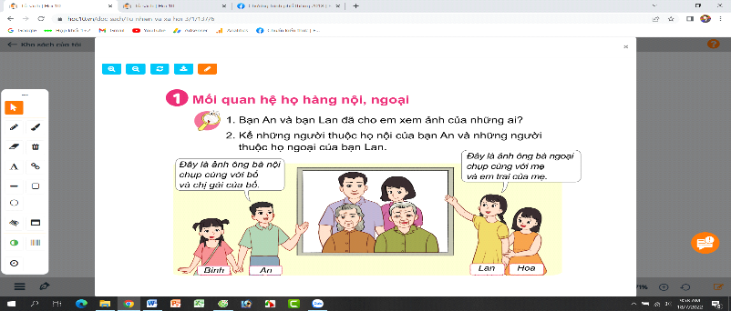  - GV mời các HS khác nhận xét.  - GV nhận xét chung, tuyên dương.  - GV chốt HĐ1 và mời HS đọc lại.  + Ông bà bố và cá anh, chị, em ruột cùng với các con của họ là những người thuộc họ nội.  + Ông bà mẹ và cá anh, chị, em ruột cùng với các con của họ là những người thuộc họ ngoại. | - 1 Học sinh đọc yêu cầu bài  - Cả lớp quan sát tranh và ttrar lời 2 câu hỏi:  + Bạn An đã cho xem ảnh của ông bà nội chụp cùng với bố và chị gái của bố.  + Bạn Lan đã cho xem ảnh của ông bà ngoại chụp cùng với mẹ và em trai của mẹ.  + Người thuộc họ nội của bạn An: ông bà nội, chị gái của bố (o hoặc bá) và Lan, Hoa.  + Những người thuộc họ ngoại của bạn Lan: ông, bà, em trai của mẹ và An Bình.  - HS nhận xét ý kiến của bạn.  - Lắng nghe rút kinh nghiệm.  - 1 HS nêu lại nội dung HĐ1
Hoạt động 2. Tìm hiểu cách xưng hô bên nội, bên ngoại. (làm việc nhóm 2)  - GV mời HS đọc yêu cầu đề bài.  - GV chia sẻ bức tranh và nêu câu hỏi. Sau đó mời học sinh thảo luận nhóm 2, quan sát và trình bày kết quả.  + Hãy nói về mối quan hệ giữa những người trong hình dưới đây:  . Ai là con trai, ai là con gái của ông bà?  . Ai là con dâu, ai là con rể của ông bà?  . Ai là cháu nội, ai là cháu ngoại của ông bà?  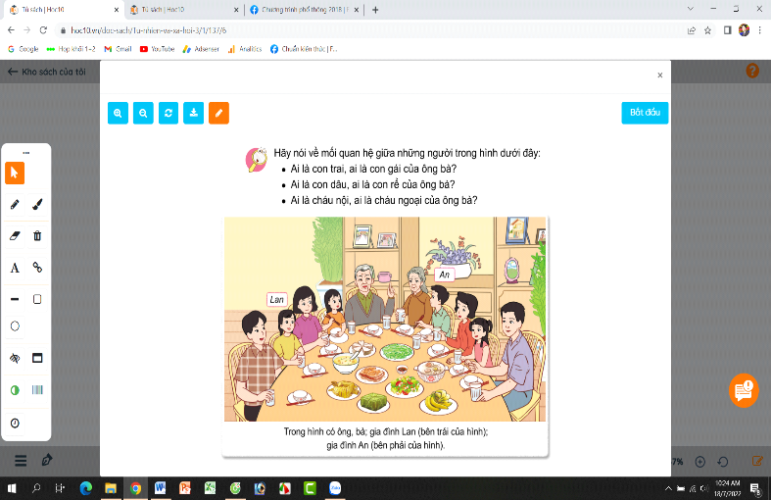  - GV mời các nhóm khác nhận xét.  - GV nhận xét chung, tuyên | - 1 Học sinh đọc yêu cầu bài  - Học sinh chia nhóm 2, đọc yêu cầu bài và tiến hành thảo luận.  - Đại diện các nhóm trình bày:  + Bố An là con trai, mẹ Lan là con gái của ông bà.  + Mẹ An là con dâu, bố Lan là con rể của ông bà.  + An Bình là cháu nội, Lan Hoa là cháu ngoại của ông bà.  - Đại diện các nhóm nhận xét.  - Lắng nghe rút kinh nghiệm.
3. Hoạt động luyện tập thực hành:
Hoạt động 3. Thực hành nêu cách xưng hô của em với những người thuộc họ nội, họ ngoại. (Làm việc nhóm 4)  - GV mời HS đọc yêu cầu đề bài.  - GV mời học sinh thảo luận nhóm 4, cùng trao đổi, nêu cách xưng hô của mình với những người thuộc họ nội, họ ngoại.  - Mời các nhóm trình bày.  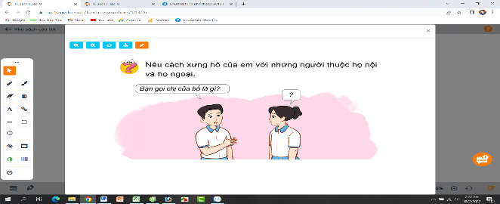  - GV mời các nhóm khác nhận xét.  - GV nhận xét chung, tuyên dương và bổ sung thêm một số cách xưng hô tuỳ theo địa phương.  VD: ở Miền trung vợ của chú gọi là mự (chú mự); ở miền Bắc, vợ của chú lại gọi là thím (chú thím),... | - 1 HS đọc yêu cầu bài.  - Học sinh chia nhóm 4, đọc yêu cầu bài và tiến hành thảo luận.  - Đại diện các nhóm trình bày theo cách xưng hô của gia đình, địa phương mình.  - Các nhóm nhận xét.  - Lắng nghe, rút kinh nghiệm.
4. Hoạt động vận dụng trải nghiệm:

- Mục tiêu:
+ Củng cố những kiến thức đã học trong tiết học để học sinh khắc sâu nội dung.
+ Vận dụng kiến thức đã học vào thực tiễn.
+ Tạo không khí vui vẻ, hào hứng, lưu luyến sau khi học sinh bài học.
- Cách tiến hành:
- GV giới thiệu sơ đồ gia đình và họ hàng nội, ngoại của bạn An.  - Cùng trao đổi với HS về sơ đồ  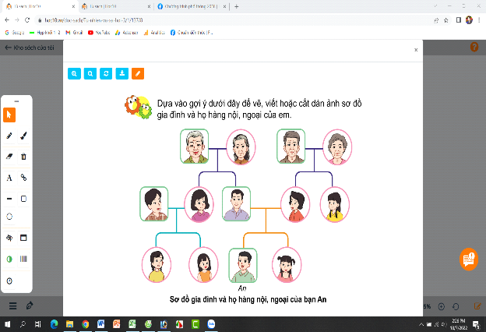  + GV yêu cầu HS về nhà dựa vào sơ đồ gợi ý này để vẽ, viết hoặc cắt dán ảnh sơ đồ gia đình và họ hàng nội, ngoại của mình | - HS quan sát sơ đồ.  - HS cùng trao đổi về sơ đồ.  - Về nhà tự làm sơ đồ theo mẫu
IV. ĐIỀU CHỈNH SAU BÀI DẠY:
.......................................................................................................................................
.......................................................................................................................................
.......................................................................................................................................
-------------------------------------------

